附件3

大中专院校适用素材

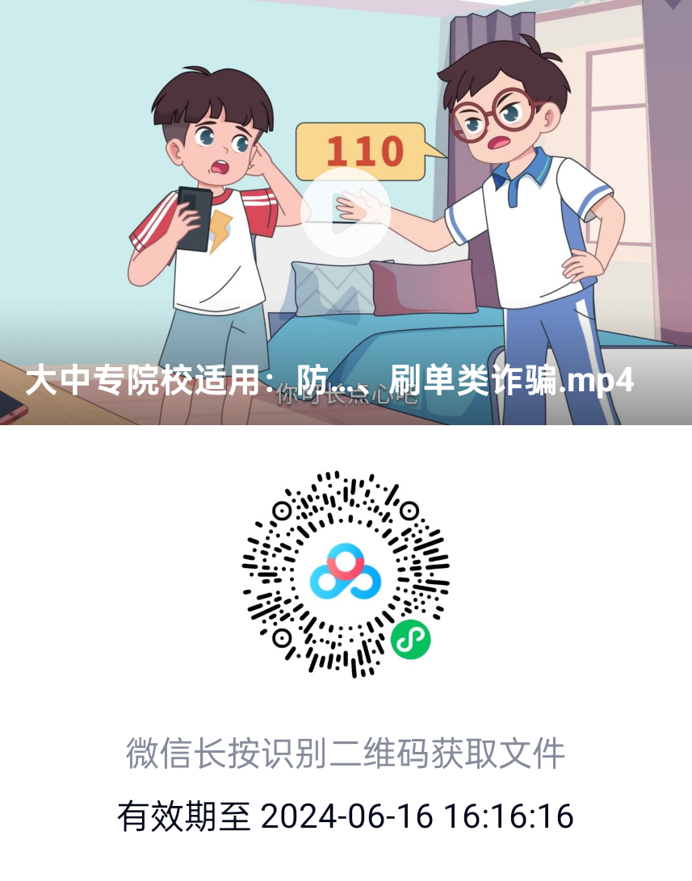

链接:https://pan.baidu.com/s/1o8ezpnQYqwtx0kMentHNRg?pwd=12qv

提取码:12qv